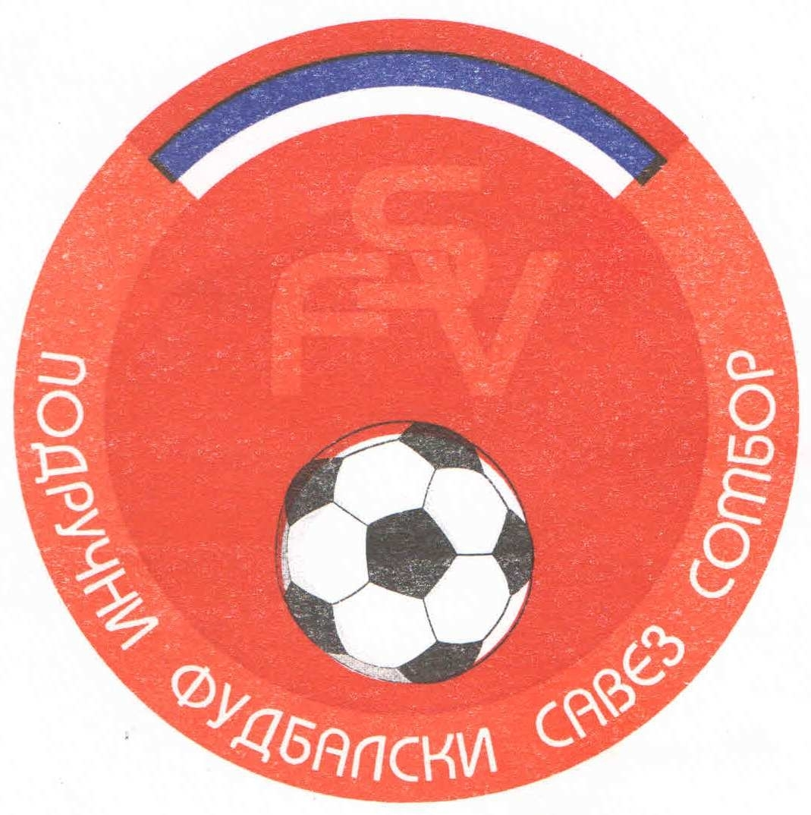
Подручни фудбалски савез Сомбор
25000 Сомбор, Венац Петра Бојовића 11
Тел/фах: 025-412-023
Ж.р.: 325-9500600013474-77
Е-Маил: pfssombor2021@gmail.com
Сајт: pfssombor.org.rs

ПОДРУЧНА ФУДБАЛСКА ЛИГА СОМБОР

БИЛТЕН број 25

07. мај 2025.

- Регистрација утакмица 25. Коло
ПФЛ „СОМБОР“
Одигране утакмице 25. Кола
03/04 мај 2025

Резултати:
Русин 2 : 3 Црвенка
Б с к 4 : 2 Славија
Борац 46 1 : 1 Чск Пивара
Крила Крајине 0 : 3 Раднички
Херцеговац 1 : 3 Раванград
Липар 1 : 5 Будућност(Г)
Кривањ 4 : 2 Будућност(М)
Ж а к 3 : 0 Динамо 1923

ТАБЕЛА

1.ФК“Будућност“(Г) 25 20 1 4 76:24 61
- ФК“Будућност“(М) 25 17 2 6 61:29 53
- ФК“Ж а к“ 25 16 3 6 56:20 51
- ФК“Динамо 1923“ 25 13 3 9 52:33 42
- ФК“Русин“ 25 13 3 9 37:36 42
- ФК“Б с к“ 25 11 3 11 48:54 36
- ФК“Крила Крајине“ 25 9 8 8 45:37 35
- ФК“Раднички“ 25 9 6 10 54:43 33
- ФК“Кривањ“ 25 10 3 12 43:41 33
- ФК“Црвенка“ 25 10 3 12 52:54 33
- ФК“Славија“ 25 9 5 11 37:43 32
- ФК“Липар“ 25 9 5 11 40:47 32
- ФК“Борац 46“ 25 8 5 12 33:31 29
- ФК“Чск Пивара“ 25 6 5 14 26:65 23
- ФК“Раванград 2018“ 25 5 7 13 47:60 22
- ФК“Херцеговац“ -1 25 3 2 20 18:109 10

2. Одлуке дисциплинског судије из 25. Кола
- На основу члана 48. Статута Подручног фудбалског савеза Сомбор а у складу са чланом 53. Дисциплинског правилника ФС Србије (Службени лист„Фудбал“ Ванредни број 3 од 15.06.2017.) и члана 3. Одлуке Извршног одбора Подручног Фудбалског савеза Сомбор о висини новчаних казни које се могу изрећи клубовима, играчима, тренерима, судијама и другим спортским радницима Извршни одбор ПФС Сомбор је донео Одлуку о примени члана 53. Дисциплинског правилника ФСС број 384-7-2017.године.Фудбалски клуб „Будућност“ из Младенова, кажњава се новчаном казном у износу од 2.500,оо ( две хиљаде и петсто динара) због изрицања 5 (пет) жутих картона играчима на утакмици Кривањ из Селенче и Будућност из Младенова , играна 04.05.2025. у Селенчи.
Рок плаћања изречене новчане казне је 15 дана,рачунајући од
правоснажности одлуке, у смислу члана 10. Дисциплинског правилника.
- На основу члана 48. Статута Подручног фудбалског савеза Сомбор а у складу са чланом 53. Дисциплинског правилника ФС Србије (Службени лист„Фудбал“ Ванредни број 3 од 15.06.2017.) и члана 3. Одлуке Извршног одбора Подручног Фудбалског савеза Сомбор о висини новчаних казни које се могу изрећи клубовима, играчима, тренерима, судијама и другим спортским радницима Извршни одбор ПФС Сомбор је донео Одлуку о примени члана 53. Дисциплинског правилника ФСС број 384-7-2017.године.Фудбалски клуб „Црвенка“ из Црвенке, кажњава се новчаном казном у износу од 3.500,оо ( три хиљаде и петсто динара) због изрицања 7 (седам) жутих картона играчима на утакмици Русин из Руског Крстура и Црвенка из Црвенке, играна 04.05.2025. у Руском Крстуру.
Рок плаћања изречене новчане казне је 15 дана,рачунајући од
правоснажности одлуке, у смислу члана 10. Дисциплинског правилника.
- На основу члана 48. Статута Подручног фудбалског савеза Сомбор а у складу са чланом 53. Дисциплинског правилника ФС Србије (Службени лист„Фудбал“ Ванредни број 3 од 15.06.2017.) и члана 3. Одлуке Извршног одбора Подручног Фудбалског савеза Сомбор о висини новчаних казни које се могу изрећи клубовима, играчима, тренерима, судијама и другим спортским радницима Извршни одбор ПФС Сомбор је донео Одлуку о примени члана 53. Дисциплинског правилника ФСС број 384-7-2017.године.Фудбалски клуб „Кривањ“ из Селенче, кажњава се новчаном казном у износу од 2.500,оо ( две хиљаде и петсто динара) због изрицања 5 (пет) жутих картона играчима на утакмици Кривањ из Селенче и Будућност из Младенова, играна 04.05.2025. у Селенчи.
Рок плаћања изречене новчане казне је 15 дана,рачунајући од
правоснажности одлуке, у смислу члана 10. Дисциплинског правилника.

- На основу члана 52. Дисциплинског правилника ФСС („Фудбал“ ванредни број 7 од 11.07.2011) Мустафивић Амир, ИД: 2803833, играч ФК“Будућност“ из Младенова, кажњава се забраном играња на (1) једној првенственој или куп утакмици(на нивоу који је изрекао дисциплински орган или вишем нивоу), због добијена два жута картона на утакмици Кривањ из Селенче и Будућност из Младенова. Играна 04.05.2025. у Селенчи.
Казна тече од 05.05.2025.

- На основу члана 63. Дисциплинског правилника Фудбалског савеза Србије Кажњава се ФК“Будућност“ из Младенова због пропуста у организацији утакмице 24.кола ФК“Будућност“ и ФК“Ж а к“ из Сомбора новчаном казном у износу од 10.000,оо динара.

ПОУКА О ПРАВНОМ ЛЕКУ:
Против свих горе наведених одлука дисциплинског судије донетих у првом степену одлучивања, све заинтересоване стране имају право улагања жалби другостепеном органу, односно Комисија за жалбе Подручног фудбалског савеза Сомбор. Рок за подношење жалби је 48 (четрдесет осам) часова од пријема првостепених одлука, објављених и досављених свим заинтересованим странама искључиво путем билтена, који је званичкно службено гласило. Жалбе се достављају препоручено путем поште.
Уз жалбу обавезно доставити доказ о уплаћеној такси за жалбу у износу од 3.000,оо динара. Овај износ се уплаћује на рачун ПОДРУЧНОГ ФУДБАЛСКОГ САВЕЗА СОМБОР број: 325-9500600013474-77.

КОМЕСАР ЗА ТАКМИЧЕЊЕ ДИСЦИПЛИНСКИ СУДИЈА ПФЛ
Дражић Лазар, с.р. Марјанац Драган, с.р.

